Det første produkt i jubilæumsserien
Bosch skaber nyt mesterstykke

I anledning af Bosch’ 125-års jubilæum lanceres opvaskemaskinen MeisterStück fra serien af samme navn. MeisterStück byder på stor teknisk kvalitet og prisvenlighed. Opvaskemaskinen har ingen unødvendige ekstra funktioner - udelukkende de rigtige funktioner.

Konceptet MeisterStück fra Bosch er en serie af hvidevarer udviklet til at give forbrugeren den bedste maskine til den bedste pris. En MeisterStück har derfor ikke mange ekstra finesser; den har bare lige præcis de funktioner, der er brug for.

”Ordet MeisterStück stammer fra det gamle mester- og lærlingesystem. Når et emne eller en duelighedsprøve blev godkendt af mesteren fik det navnet mesterstykke – Meister stück. Vi tænker på samme måde, når vi udfordrer vores ingeniører i Tyskland, til at skabe en optimal opvaskemaskine”, siger Jonas Eklöf, Brand Manager på Bosch.

6,5 liter vand pr. opvask
Opvaskemaskinen MeisterStück har en række smarte funktioner, som både er gode for miljøet og som samtidig sikrer et skinnende flot resultat. Med energiklasse A++ og et særligt udviklet vandfilter, bruger MeisterStück kun 6,5 liter vand pr. opvask. Opvaskemaskinen gemmer en del af det sidste, rene skyllevand, så det kan anvendes ved forskyl ved næste opvask. Det reducerede vandforbrug er godt for både pengepung, miljø og opvasken bliver fortsat ligeså flot.

Nogle gange skal det gå hurtigt
Med VarioSpeed kan du reducere tiden på de almindelige programmer med op til 50% - dog med lidt højere energiforbrug. VarioSpeed bruges mest i nødstilfælde, hvis der pludselig mangler rent service. Programmet TurboSpeed kan med forudgående opvarmning vaske ved 60 grader på bare 20 minutter. Ideelt til åbent hus eller reception, hvor man pludselig er løbet tør for bestik eller tallerkner. Resultatet er det samme som ved regelmæssig opvask på trods af en meget kortere vasketid. Det kræver dog en ”frisk” opvask uden indtørrede madrester. MeisterStück er også optimeret med kurvesystemet VarioFlexPlus, som sørger for plads til både de store og de mere skrøbelige ting i maskinen.

Opvaskemaskinen MeisterStück findes i farverne hvid og rustfrit stål, og er i butikkerne nu. Senere på året vil serien blive udvidet med andre særlige hvidevarer.

For mere information om Bosch opvaskemaskiner, besøg venligst:
www.bosch-home.dk/produkter/opvaskemaskiner.html

For selv at regne ud hvor meget vand og energi du kan spare se www.bosch-home.dk/energy-calculator.html

Produktnavn | Artikelnummer | Egenskaber | Vejledende pris
MeisterStück opvaskemaskine | SMU 55M02SK (hvid)  SMU 55M05SK (rustfri) | - Energiklasse A++  - VarioFlexPlus kurvesystem  - TurboSpeed og VarioSpeed  - 6,5 l vand | 7.495 kr. (hvid)  7.995 kr. (rustfri)

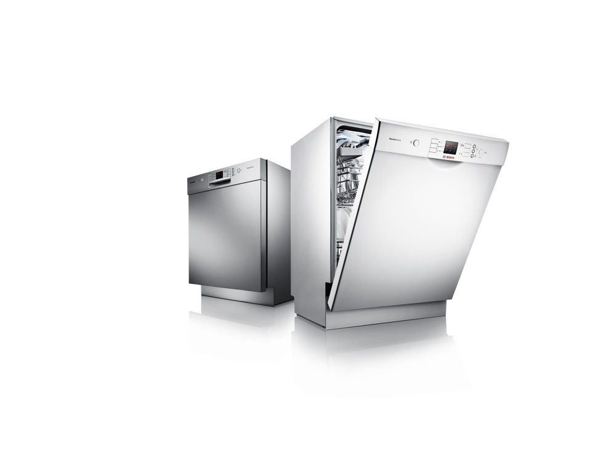 | 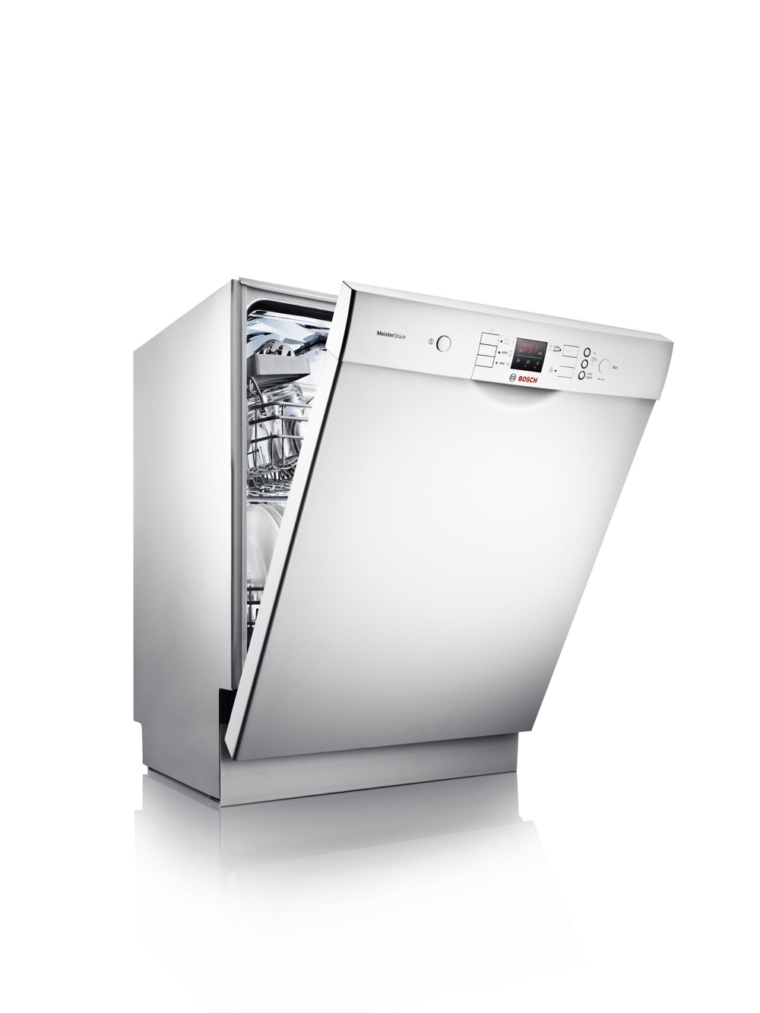 | 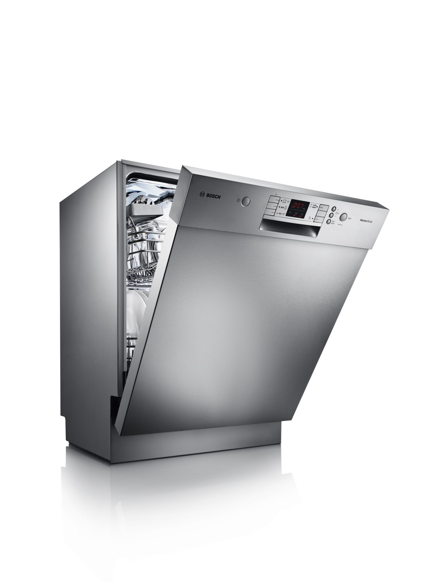
Billednummer: 4774 | Billednummer: 4777 | Billednummer: 4778

Højopløselige billeder kan downloades fra: www.bosch-home.dk/billedarkiv

For yderligere produktinformation kontakt:
Mette Ertel, Bosch Hvidevarer
Tlf.: 4489 8581
e-mail: mette.ertel@bshg.com
For praktiske spørgsmål og billeder kontakt:
Gitte Lund, Star PR Group
Tlf.: 7211 2140
e-mail: gitte.lund@starprgroup.com

I 2011 fejrer Bosch Group 125-års fødselsdag - og i over 75 år har navnet Bosch Hvidevarer været kendetegnet ved ekspertudvikling, høj teknisk kvalitet og pålidelighed. Firmaets grundlægger Robert Bosch, som ville være blevet 150 år i 2011, var allerede tro mod det ledende princip, som stadig gælder i dag, at producere ”technology for life“. Denne tradition er både en forpligtelse og en motivation for virksomheden den dag i dag: Som det førende mærke indenfor husholdningsapparater i Europa, producerer Bosch køleapparater, vaskemaskiner, tørretumblere, opvaskemaskiner, komfurer og forbrugsvarer til husholdninger i hele verden. I generationer har disse produkter gjort folks hverdag lettere og forbedret deres livskvalitet. At stræbe efter kvalitet og perfektion afspejles ikke kun i den dokumenterede funktionalitet af apparaterne og den kraftfulde teknologi, men også i produktdesignet, der gentagne gange er blevet anerkendt med priser. At behandle mennesker og naturen med respekt, har været et forretningsprincip fra begyndelsen og afspejler sig i selskabets energieffektive, ressourcebesparende og bæredygtige produkter og processer.

Se mere information på bosch-home.dk

